重点：计算对弧长的曲线积分、对坐标的曲线积分，求曲线的弧长；格林公式的运用；与路径无关的相关问题：判断曲线积分与路径无关，并能求从A到B点的曲线积分，求原函数；计算对面积的曲面积分、对坐标的曲面积分；高斯公式的运用。
一、单项选择题
1．设L为曲线 上从A（1，1）到B（0，0）的一段弧，则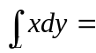 （ ）。
A．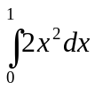 B．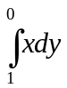 C．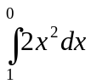 D．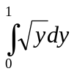
2．设有界闭区域D由分段光滑曲线L所围成，L取正向，函数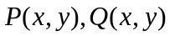在D上具有一阶连续偏导数，则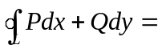（ ）。
A．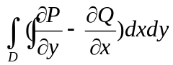 B．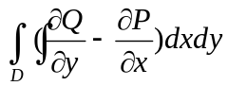
C．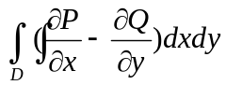 D．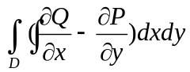
3. 设L是从点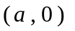到点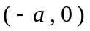的一直线段，则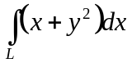=（ ）。
A . 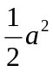 B . 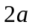 C. 1 D 0
4. 设L: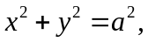取逆时针方向，则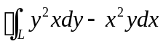等于（ ）。
A．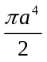 B．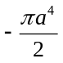 C．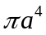 D．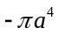
5. 下列曲线积分与路径无关的是（ ）。
A. 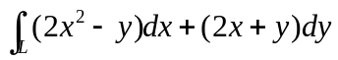 B. 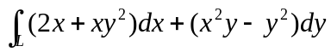
C. 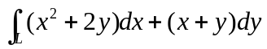 D. 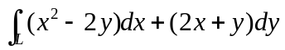
6．已知曲线积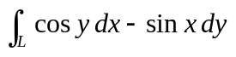与路径无关，则 ( )。
A.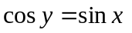 B. 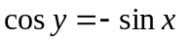 C.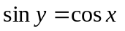 D.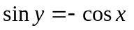
7．设曲面为上半球面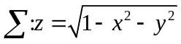，则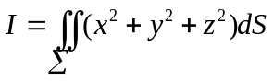 ＝（ ）。
A.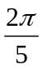 B. C.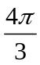 D.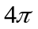
8．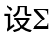：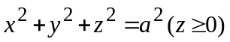，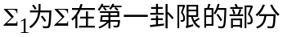，则有（ ）。
A．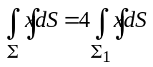； B．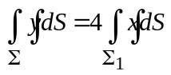；
C．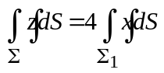； D． 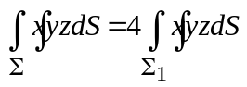。
二、填空题
11． 已知L是抛物线上点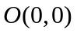与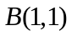点之间的一段弧，则曲线积分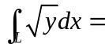_____ ___ 。
2. 曲线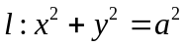，则曲线积分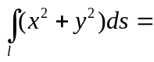 。
3．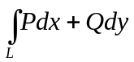在G内与路径无关，则在G内沿任何闭曲线C的曲线积分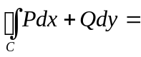
______________。
4. 设L是任意一条有向闭曲线，则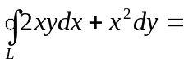______0____________。
5．已知为椭圆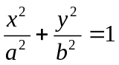取逆时针方向，则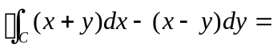
6. 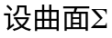为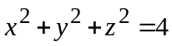，则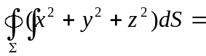___________。.
7．已知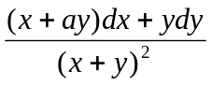是某函数的全微分，则_____________。
8．C为不包围原点的封闭曲线，积分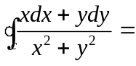 。
9．当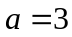时，曲线积分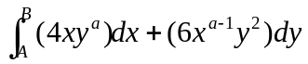与路径无关。

三、解答题
1 ．求I＝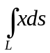，其中L为及所围成的区域的整个边界。
2．计算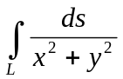，其中是圆周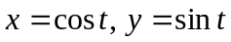对应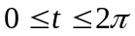的弧段.
3. 计算对弧长的曲线积分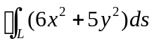，其中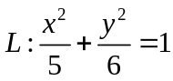且长度为。
4．计算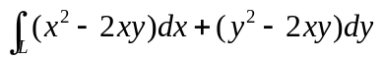，其中Ｌ是抛物线上从点（－１,1）到（１,1）的一段弧。
5．设L是正向圆周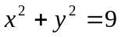，则曲线积分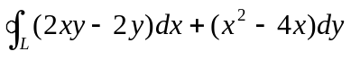
6．计算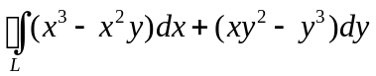，其中是圆周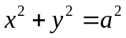 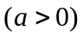 顺时针方向一周.
9．计算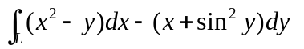，其中L是在圆周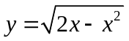上由点O（0，0）到A（1，1）的一段弧。
7． 计算积分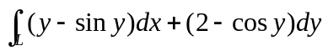，其中为曲线与所为区域 的边界线，依逆时针方向。
8．计算曲线积分：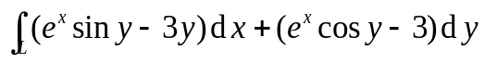. 其中Ｌ为由点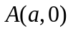至点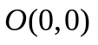的上半圆周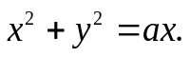
9．计算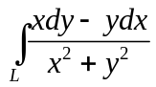，其中L：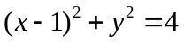为圆周，取逆时针方向。
10．判断积分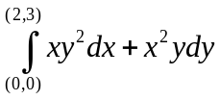 是否与路径无关，并求此积分。
11．求的原函数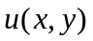。
12．已知是平面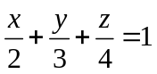在第一卦限中的部分，求曲面积分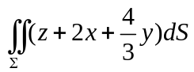。
13．计算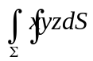，其中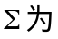平面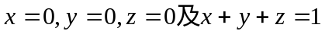
所围成的体的整个边界曲面。
14．计算曲面积分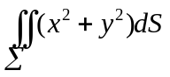，其中Σ为锥面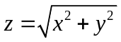及平面z＝１所围成的区域
的整个边界曲面。
．计算曲面积分：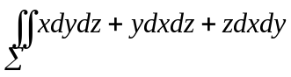，其中是半球面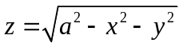的上侧。
16．利用高斯公式计算曲面积分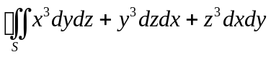，为球面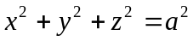的外侧。
17．计算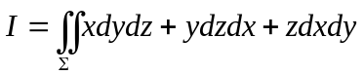，其中是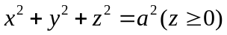上侧。
18．计算，其中平面所围成的立体的整个边界曲面。
20．计算曲面积分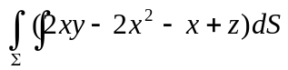，其中为平面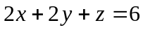在第一卦限的部分。
21．计算曲面积分 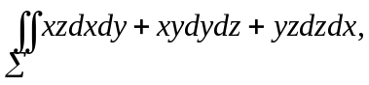其中Σ为平面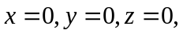
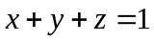所围成的空间区域的整个边界曲面的外侧。
22.计算曲面积分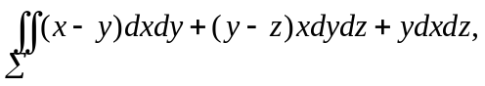其中Σ是柱面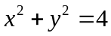及平面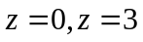所围成的空间闭区域的整个边界曲面的外侧。

23．为，求 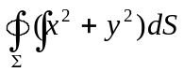。
24．计算曲面积分：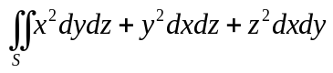，：立方体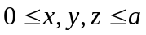 的外表面。
25．计算曲面积分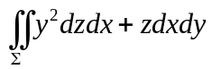，其中是球面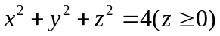的上侧。
26．求由曲面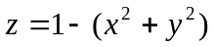与平面所围物体的质量，密度函数为

